钨相关信息报告

海关总署风险防控局（黄埔）编 2025年3月13日
目录

一、全球钨资源分布 2
二、我国钨的产能和分布 4
三、 钨的核心用途与应用 6
（一）钨的特性 6
（二）钨的应用 7
（三）钨的替代品 8
四、 行业情况 9
（一）我国的行业情况 9
（二）我国的监管政策 10
（二）国外行业情况 13

一、全球钨资源分布
钨，作为一种具有独特物理和化学性质的金属元素，其化学符号为 W，原子序数 74，在元素周期表中属于第六周期第 ⅥB 族。其外观呈现钢灰色至白色，具有体心立方结构。单质钨性质稳定，在自然界中主要以 + 6 价形态存在。钨以其高密度、高熔点、高硬度以及耐腐蚀、强射线吸收能力和高强度等诸多优点，在现代工业体系中占据着举足轻重的地位。从金属加工到电子产品制造，从特殊钢与合金生产到军工及航空航天领域，钨的身影无处不在。
根据美国地质勘探局（USGS）的最新数据表明，全球已查明的钨矿储量约为460万吨。但是钨矿资源的分布极不均衡，这些储量主要集中在少数几个国家和地区。全球钨供应主要由中国生产及出口主导。中国作为全球钨资源最为丰富的国家，目前储量高达240万吨，约占全球总储量的 52% 。据估计，2024 年中国以外地区的钨精矿产量有所增加，但仍仅占全球总产量的约 20%，部分原因是澳大利亚新增了两个钨矿项目。韩国的一个项目即将投产；中国以外的其他项目仍在等待资金以推进进一步开发。废料仍是钨工业的重要原材料来源。

表1-全球钨矿产量和储量情况
国家 | 2023开采量 | 2024开采量 | 储量
美国 | — | — | NA
澳大利亚 | 430 | 1,000 | 70,000
奥地利 | 850 | 800 | 10,000
玻利维亚 | 1,500 | 1,600 | NA
中国 | 66,000 | 67,000 | 2,400,000
朝鲜 | 1,600 | 1,700 | 29,000
葡萄牙 | 450 | 500 | 3,400
俄罗斯 | 2,000 | 2,000 | 400,000
卢旺达 | 1,200 | 1,200 | NA
西班牙 | 650 | 700 | 66,000
越南 | 3,500 | 3,400 | 140,000
其他国家 | 1,320 | 1,500 | 950,000
世界总计 | 79,500 | 81,000 | >4,600,000
数据单位为吨，表中的“NA”表示数据不可用。这些数字代表了各个国家在2023年和2024年的矿山生产情况以及各自的矿石储量估计值。
数据来源：美国地址勘探局（USGS）-钨金属年度出版物（2025）
原文网址：https://pubs.usgs.gov/periodicals/mcs2025/mcs2025-tungsten.pdf

二、我国钨的产能和分布
根据我国自然资源部发表的中国矿产资源报告（2024）的数据显示，截至2023年底，我国钨矿的储量为285.11万吨。
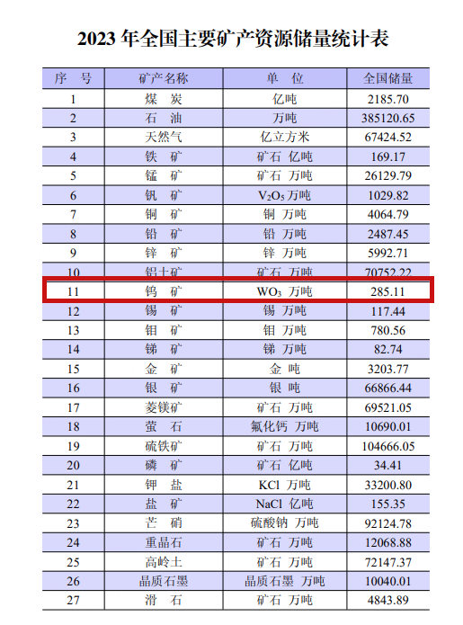
中国钨矿广泛分布于24个省（市、自治区），其中江西、湖南、河南是我国钨矿储量前三地区。钨矿细分地区来看，江西以黑钨精矿为主，湖南以白钨精矿为主。主要钨矿区有湖南柿竹园、川口等钨矿，江西大湖塘、朱溪、香炉山等几处钨矿，广东莲花山钨矿，福建行洛坑钨矿，甘肃塔儿沟钨矿，河南三道庄铝钨矿等。

图1-我国钨矿分布图
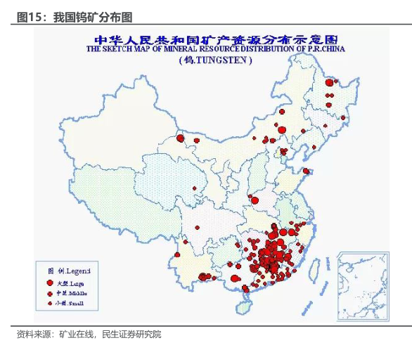

产能方面，根据中国钨业协会发布的最新数据，自然资源部发布2024年度稀土矿钨矿开采总量控制指标通知，其开采总量控制指标114000吨。据中国钨业协会统计，2024年，全国钨精矿产量13.05万吨，同比增长1.95%；APT产量12.9万吨，同比增长2.38%；钨材产量1.72万吨，同比增长27.21%；硬质合金产量5.8万吨，同比增长6.42%；细钨丝产量1500亿米，同比增长66.67%。2024年全年钨工业主营业务收入1350亿元，同比增长12.5%；利税总额141亿元，同比增长4.44%；利润总额134亿元，同比增长11.67%。行业效益分化严重，预计全行业平均利润率10%，其中矿山26%，冶炼2%，硬质合金8%，钨材12%。

三、钨的核心用途与应用

（一）钨的特性
钨（W）是一种用途广泛的金属，其最大的用途是作为硬质合金中的碳化钨。硬质合金（也称为硬质金属）是金属加工、采矿和建筑行业使用的耐磨材料。钨金属丝、电极和触点用于照明、电子、电气、加热和焊接应用。钨还用于制造用于武器、散热器和高密度应用（如配重和平衡重）的重金属合金；用于涡轮叶片的高温合金；工具钢；以及耐磨合金部件和涂层。钨复合材料被用作子弹和弹丸中铅的替代品。钨的化学化合物用于催化剂、无机颜料和高温润滑剂。
钨的熔点高达3422℃，是熔点最高的金属之一；密度为19.3 g/cm3，是铁的1.7倍；硬度接近莫氏硬度9，仅次于钻石（莫氏硬度 10）。此外，钨还 具有出色的化学稳定性，耐高温性和耐腐蚀性，这些优异的物理化学性能使得其 成为航空航天、国防军工、切削工具等领域的理想材料。

（二）钨的应用
钨用途广泛，主要应用于金属加工、机械、电子、汽车、矿业、重型制造业、石油化工等领域，此外，在军事、核能和航空航天工业等方面也有着非常重要的作用。

表2-钨的应用
应用领域 | 主要行业 | 具体用途
国防领域 | 航天航空 | 高档次、高精度硬质合金，如陀螺仪的转子材料，（航天航空器、舰艇、火箭等）的惯性旋转元件，飞机付翼、转向舵，如仪表及发动机的平衡配重元件，切削刀片，车刀、铣刀、焊接刀片、机夹刀片、数控刀片
国防领域 | 军事领域 | 钨基合金、硬质合金，如各种弹药的制作材料，穿甲弹芯、子弹核、核反应堆中用于防辐射的屏蔽材料-如γ射线
国民经济 | 电气工业 | 电热加工材料
国民经济 | 汽车行业 | 高质量、高档次和高精度的切削刀具、孔加工刀具用硬质合金；平衡器、屏蔽材料、减震器，耐震钨丝、钨触头材料等
国民经济 | 石油化工 | 钨催化剂、硬质合金钻头
国民经济 | 采掘冶炼 | 硬质合金钻头，采掘钻头用球齿、钎片，钨制品如煤场、矿场用送料槽及漏斗内衬、料斗衬套、风机叶片、轴承
国民经济 | 医疗器械 | 防辐射屏蔽材料和γ射线刀
国民经济 | 钢铁工业 | 硬质合金轧辊、模具、刀具及特殊钢生产所需的钨等，压铸模具材料
国民经济 | 机械制造 | 高性能、高精度硬质合金等，切削刀片，车刀、铣刀、焊接刀片、机夹刀片、数控刀片
国民经济 | 电力能源 | 钨基复合材料、钨触头和高性能钨合金等
资料来源：亚洲金属网、华经产业研究院

（三）钨的替代品
根据美国地质调查局的报告内容，对于烧结碳化钨的潜在替代品包括基于碳化钼、碳化铌或碳化钛的硬质合金；陶瓷；金属陶瓷复合材料（即金属陶瓷）；以及工具钢。大多数这些选项减少了而不是完全替换了所使用的钨量。
其他应用的潜在替代品如下：
对于某些钨制成品，可以用钼替代；
钼钢可以用于替代钨钢，尽管大多数钼钢仍然含有钨；
基于碳纳米管灯丝、感应技术和发光二极管的照明系统可以替代基于钨电极或灯丝的照明设备；
在需要高密度或辐射屏蔽能力的应用中，贫铀或铅可以替代钨或钨合金；
在穿甲弹芯应用中，贫铀合金或硬化钢可以替代烧结碳化钨或钨合金。
在某些应用中，替代会导致成本增加或产品性能下降。这表明，虽然存在多种替代选择，但每种替代方案都有其特定的应用场景和局限性，可能无法完全满足所有对钨材料的需求。因此，在考虑替代方案时，必须综合评估成本与性能之间的平衡。

四、行业情况

（一）我国的行业情况
钨产业链较长，上游以黑白钨矿勘探、采选成钨精矿为主，中游冶炼产品相对较多，主要以APT和氧化钨路线为核心，包括钨化工（钨酸盐）和钨铁等，下游加工产品主要包括、钨特钢和钨粉及其产品，其中钨硬质合金应用消费占比最高。价值链而言，上游钨矿采选和下游高端硬质合金（特别是高精度、高性能刀具）利润水平高；冶炼、制粉、中低档硬质合金及钨材利润率较低。
表3-钨产业链示意图
阶段 | 具体过程 | 产品
上游勘探采选 | 勘探采选 | 白钨矿、黑钨矿
中游冶炼 | 钨化工 | 钨酸钠、钨酸钙、AMT、钨酸
中游冶炼 | 仲钨酸铵 (APT) | 氧化钨
中游冶炼 | 钨铁 | 合金钢
下游加工 | 高密度合金 | 钨粉、碳化钨、硬质合金
下游加工 | 钨材（钨制品） | 钨粉、碳化钨、硬质合金
中国作为全球最大的钨生产国，钨金属龙头上市公司有章源钨业、广晟有色、厦门钨业、洛阳钼业、兴业银锡、翔鹭钨业、中钨高新等一批具有重要影响力的企业。

（二）我国的监管政策
出于对自然资源保护和可持续发展的主旨，我国对钨供给端提出了一系列约束政策。2002年国土资源部印发《关于加强钨矿开发管理工作的通知》，标志我国正式开始实施钨矿开采总量控制。2005年发改委等多部门联合发布《关于加强钨锡锑行业管理的意见》（下简称《意见》），督促各地区成立清理整顿工作小组，全面遏制无证勘查开采、乱采滥挖、浪费破坏矿产资源等违法行为。2010年国土资源部指出除特别规定情况外，暂停受理新的钨矿勘查、采矿登记申请，2018年新组的自然资源部在《关于进一步规范稀土矿钨矿矿业权审批管理的通知》中明确允许申请新设钨矿采矿权，约束力度虽有边际放缓，但依然强调应符合国家产业政策和开采总量控制要求。

表4-我国钨资源相关监管政策
政策 | 发布时间 | 发布部门 | 政策详情
《关于将钨、锡、锑离子型稀土矿产列为国家实行保护性开采特定矿种的通知》 | 1991 | 国务院 | 首次将钨列为国家保护性开采特定矿种
《钨及钨制品、锑及锑制品出口经营管理暂行办法》 | 2000 | 对外贸易与经济合作部 | 2001年起实施钨出口配额制，每年分两次公布出口配额
《关于加强钨矿开发管理工作的通知》 | 2002 | 国土资源部 | 开始实施钨矿开采总量控制
《关于加强钨锡锑行业管理的意见》 | 2005 | 发改委、国土资源部等多部门 | 根据国家经济发展和宏观调控的需要，制订我国钨行业发展规划，加强行业准入和产品出口管理，提高行业自律水平；清理整顿钨矿山开采秩序、生产经营秩序和在建项目
《钨行业准入条件》 | 2006 | 发改委 | 新建和改扩建钨冶炼项目应当符合国家产业政策、矿产资源总体规划及钨行业发展规划。有合法稳定的原料供应渠道，项目投资中自有资金比例不得低于50%。新建、改扩建项目钨酸铵年综合生产能力不得低于5000吨，钨粉、碳化钨年综合生产能力不得低于2000吨；新建、改扩建项目钨精矿年综合生产能力不得低于100吨，新建、改扩建项目年生产能力不得低于200吨
《保护性开采的特定矿种勘查开采管理暂行办法》 | 2009 | 国土资源部 | 对钨等矿种的勘查、开采实行统一规划、总量控制、合理开发、综合利用
《关于下达2010年度稀土矿钨矿锑矿开采总量控制指标的通知》 | 2010 | 国土资源部 | 除特别规定情况外，国土资源部暂停受理新的钨、锑和稀土矿勘查、采矿登记申请
《外商投资产业指导目录》 | 2012 | 发改委 | 钨矿勘查、开采列为禁止外商投资项目目录
《关于进一步规范稀土矿钨矿矿业权审批管理的通知》 | 2018 | 自然资源部 | 申请新设钨矿采矿权，应符合国家产业政策和开采总量控制要求
《2022-2023年度钨、锑、白银出口国营贸易企业申报条件及申报程序》 | 2021.10 | 商务部 | 规定了钨出口国营贸易企业申报条件
《中国钨工业发展规划（2021—2025年）》 | 2021 | 中国钨业协会 | 十四五期间严格按照开采总量控制约束性指标，合理有序开发钨资源，到2025年，钨矿开采总量控制指标限定在13万吨（65%WO3以内）
《关于稀土矿钨矿开采总量控制及2023年第一批指标有关事项的通知》 | 2023 | 自然资源部 | 钨矿开采总量控制指标由省级自然资源主管部门向矿山企业分配，不再区分主采指标和综合利用指标

（二）国外行业情况
全球钨供给中除了原生钨矿，还有一部分来自再生钨。地球上可以作为钨矿资源利用的原始钨矿石主要有白钨矿矿石(难采选，主要用于生产钨铁)、黑钨矿矿石(易采选优质钨矿，是炼钨和制造仲钨酸的主要原材料)和黑白混合钨矿等。再生钨主要来自于生产过程中产生的废料和钨废品回收。由于钨矿的战略地位和稀缺性，许多国家和企业都非常重视废料中钨的回收。近年来再生钨的供给占比越来越高。
根据美国地质勘探局的报告，自2015年以来，美国未进行过商业性的钨矿开采。然而，美国有七家公司具备将钨精矿、仲钨酸铵（APT）、氧化钨和（或）废料转化为钨金属粉末、碳化钨粉末以及（或）钨化学品的能力。据估计，美国消耗的钨中有大约60%用于制造切削和耐磨应用中的硬质合金部件，主要应用于建筑、金属加工、采矿以及石油和天然气钻探行业。其余部分则用于制造各种合金和特种钢；电极、灯丝、导线及其他用于电气、电子、加热、照明和焊接应用的组件；以及用于各种应用的化学品。尽管美国不再进行商业性钨矿开采，但通过转化和再加工钨原料及相关产品，仍然满足了国内对钨材料的需求，并广泛应用于多个关键行业。

